بســـم الله الرحـــمن الرحيــــم
قـــواعد البيانات
مقدمــه:-
قاعدة البيانات:هي مجموعة من البيانات المنطقية المرتبطة مع بعضها البعض بعلاقة رياضية، وتتكون قاعدة البيانات من جدول واحد أو أكثر. ويتكون الجدول من سجل (Record)أو أكثر ويتكون السجل من حقل (Field) أو أكثر. ومثال عليه السجل الخاص بموظف معين يتكون من عدة حقول مثل رقم الموظف - اسم الموظف - درجة الموظف - تاريخ التعيين - الراتب - والقسم التابع له، وغير ذلك من بيانات الموظف تخزن في جهاز الحاسوب عَلى نحو منظّم.

اهمية قواعد البيانات:-

تعتبر قواعد البيانات ذات أهمية كبيرة لتقدم أي مجتمع يخطط لبناء مستقبله على أطر علمية وتقنية سليمة، خاصة ونحن نعيش في عصر تتحكم فيه متغيرات كثيرة تبنى على بيانات ذات أهمية سواء كانت اقتصادية أو اجتماعية أو غيرها. إن وضع الخطط التنموية سواء كانت القصيرة الأجل منها أو الطويلة الأمد لا يمكن له أن يتم من دون وجود ركيزة أساسية تبنى عليها وهنا نقصد بذلك قواعد بيانات سليمة. إذن كيف يمكن لنا أن نعرف قاعدة أو قواعد البيانات DataBase؟ لتبسيط الأمر على القارئ نقول إنها مجموعة أو عدة مجاميع من عناصر البيانات المنطقية سواء كانت أرقاما أو حروفا أو رموزا مرتبطة مع بعضها البعض بعلاقات رياضية، وتتكون كل قاعدة بيانات على الأقل من جدول واحد أو أكثر Tablesوتحتوي هذه الجداول على سجل أو أكثر Records وأخيرا تتكون هذه السجلات من حقل أو حقول Fields. لكي يكون لقواعد البيانات دور ملموس في حياتنا اليومية ومعرفة مدى أهميتها، فلابد وأن يتم بناء أنظمة تطبيقية تقوم بتوفير بيانات ذات أهمية في سير العمل اليومي سواء كان ذلك في جهة حكومية أو منشأة خاصة، وما أنظمة شئون الموظفين والرواتب الآلية إلا أبسط مثال على ذلك، حيث يكون لكل موظف سجل خاص به وهذا السجل يتكون من عدة حقول قد تكون رقم الموظف واسمه ومرتبته ودرجته وتاريخ التعيين وراتبه والإدارة أو القسم الذي يتبعه والكثير من البيانات الأخرى والتي قد تصل إلى سيرته الذاتية. ويتم عن طريق محرك البيانات التعامل مع كل هذا الكم الهائل من البيانات لخدمة عمليات البحث والتعديل والحذف والإضافة وغيرها بيسر وسهولة. ولكي يتم كل ذلك بنجاح فلابد وأن تتوفر لهذه القواعد من البيانات البنية التحتية Infrastructures السليمة وخاصة من أجهزة خادم الملفات Servers والأهم من ذلك كله الخبرات الفنية من العنصر البشري القادرة على بناء وصيانة وإدارة قواعد البيانات بصورة مستمرة. كما أن لهذه الخبرات دور كبير جدا في تصميم قواعد البيانات بطريقة تجعلها سهلة التعامل معها من قبل المستفيد وسرعة الوصول إلى المعلومة المطلوبة. قبل الإنتهاء من تعريف القارئ بقواعد البيانات، بقي لنا أن نذكر أهم قواعد البيانات المعروفة عالميا والتي تبنى عليها معظم الأنظمة التطبيقية ويمكن حصرها: MS SQL, Oracle, Informix طبعا تعتبر قاعدتا البيانات من أوراكل ومايكروسوفت الأكثر إنتشارا في العالم اليوم. تتمتع قواعد البيانات اليوم بدرجة عالية من الأمن بحيث يمكن لإداري قاعدة بيانات معينة Database Administrator منح صلاحيات محددة لكل مستخدم ولا يمكن الوصول إلى أي معلومة مطلوبة لأي مستخدم وخاصة في البيانات ذات الطبيعة الأمنية أو العسكرية.
لكي نبسط الدور الذي يمكن لقواعد البيانات أن تقوم به في عالم اليوم، لنأخذ مثالا على نظام تطبيقي للأرشيف الآلي إما أن يكون مخصصا لخدمة أرشفة الوثائق أو الصور أو الأثنين معا. وليكن حديثنا هنا عن قاعدة بيانات لنظام أرشيف آلي للصور، حيث تعد الصور القديمة وحتى الحديثة منها، شاهدا تاريخيا مهما للأجيال الحالية والقادمة لما تتميز به من قدرة فائقة على نقل معلومات عجزت المصادر التقليدية للتأريخ عن نقلها بشكل مناسب. فلو نظرنا إلى أي صورة لوجدنا أنها تحتوي على كم هائل من المعلومات، فشخصيات الصورة والمكان والزمان الذي ألتقطت به ما هي إلا أمثلة بسيطة على ما يمكن أن تكون عليه قاعدة البيانات. ويمكن باستنطاق تلك الصور الحصول على معلومات ذات قيمة عن مختلف ملامح الحياة وتطورها عبر الزمن، فالتاريخ في أي أمة هو المصدر الذي تستسقي منه مقوماتها الحضارية. وكلما كانت وسيلة نقل التاريخ واضحة وسهلة ومسلية ومبنية على أسس تقنية حديثة، خاصة وأننا نعيش في عصر لا يمكن فيه إهمال دور التقنية، وهنا نؤكد على أهمية بناء قاعدة بيانات سليمة لخدمة نظام الأرشيف الألكتروني لها. فعند الجمع بين التقنية والتراث نكون قد وفقنا في الوصول إلى هدف تربية وتثقيف أجيال في التمرس على تقنية المعلومات وفي نفس الوقت ننمي في داخلها شعور الانتماء الوطني والإحساس بأنها جزء من ذلك التاريخ و كيف لها أن تصنع مستقبلها حيث تمنح الصورة من ينظر إليها خيالا واسعا يعبر عن نشأة الوطن ومراحل التطور الذي مر به عبر فترات زمنية مختلفة كما تجعل المستفيد يبحر من خلال تلك المادة المصورة في أعماق التاريخ فيشعر وكأنه يعيش أحداثه ويتفاعل معها بطريقة حديثة. كما نكون قد إتبعنا الأسلوب الصحيح لحفظ هذه الصور التاريخية من التلف والضياع للأجيال القادمة حيث وبمرور الزمن تفقد جودتها الأصلية.

مراحل تطور قواعد البيانات:-
مرت قواعد البيانات بثلاث مراحل أساسيه هي:
المرحلة الأولى:
تم وضع الأسس النظرية لقواعد البيانات العلائقية بواسطة بحث أجرى بواسطة DR.EDGAR CODA
بشركة اى بى ام IBM وتم نشر سنة 1969هذا البحث بعنوان أسلوب عمل قواعد البيانات العلائقية .
وفتح هذا البحث المجال إما العديد من الباحثين الذين قاموا بتطوير الأسس النظرية لبناء قواعد البيانات
العلائقية.
يرجع الفضل في بناء أول نظام مبنى على هذه الأبحاث لشركة أوراكل حيث كانت أولى الشركات التي
اخترقت مجال قواعد البيانات وقامت بالتطوير فيه .
المرحلة الثانية:
بعد قيام شركة أوراكل ببناء أول نظام لقواعد البيانات العلائقية ومحاولة التطوير فيه دخلت شركات أخرى
تنافس أوراكل في هذا السبق مثل شركة IBM وشركة INFORMIX وكذلك شركة SYBASE والتي
تعتبر من أضخم الشركات.
الآن في هذا المجال ولها نظام إدارة قواعد بيانات لا باس به , وأخيرا وليس آخرا دخلت عملاقة مجال
تكنولوجيا المعلومات MICROSOFT إلى مجال إدارة قواعد ولكن بعد تأخر كبير بالنسبة لموضوع
هام كنظم إدارة قواعد البيانات ولكنها قامت بتدارك الموقف ومحاولة تقليل الفرق في المستوى والخبرة
بينها وبين الشركات الأخرى والتي كانت قد ثبتت إقدامها في هذا المجال في حين أن مايكروسوفت تعتبر
دخيلة على هذا المجال فقامت بشراء تكنولوجيا SYBASE ودخلت مايكروسوفت بهذه الصفقة الناجحة
مجال إدارة قواعد البيانات العلائقية من أوسع أبوابه اعتمادا على تكنولوجيا SYBASE .
المرحلة الثالثة:
حدثت في هذه المرحلة نقله هامه جدا في مجال إدارة قواعد البيانات حيث أصبح تصميم قواعد البيانات
يتماشى مع متطلبات عالم الانترنت وكمثال على ذلك قواعد
البيانات المصممة للعمل مع الويب (WEB-ASED) أو (WEB-ENABLED)
وكذلك كانت أوراكل رائده في هذا المجال وكانت أخر إصداراتها (WEB-ASED).
انواع انظمة قواعد البيانات:-
ولهذا فأن نماذج البيانات هي تمثيل بيانات العالم الحقيقي بصورة يسهل استخدامها بواسطة الحاسب وهناك أنواع من نماذج البيانات تتوقف على نظام إدارة قواعد البيانات المستخدم وكذلك على طبيعية البيانات وتبعا لأنواع نماذج البيانات فهناك ثلاثة أنواع شائعة من نظم إدارة قواعد البيانات وهي .
نظم إدارة قواعد البيانات الهرمية Hierarchical DBMS
نظم إدارة قواعد البيانات الشبكية Network DBMS
نظم إدارة قواعد البيانات العلائقية Relational DBMS
نظم إدارة قواعد البيانات الهرمية Hierarchical DBMS :
قواعد البيانات الهرمية أو النظم الهرمية Hierarchical DBMS تقوم بتنظيم البيانات على شكل هرمي أو علي شكل شجرة مقلوبة أي جذرها في القمة وتخرج منها الفروع . شأن هذه التركيبة شأن شجرة الأسرة فلها جد واحد و الجد له عدة أبناء و الأبناء هم أباء الأحفاد ويستحيل وجود حفيد له اكثر من أب . وهذا شكل توضيحي ليوضح لك النظم الهرمية وتفرعاتها
والملفات الهرمية هي ملفات لها نفس البناء الشجري ولها نفس العلاقات بين السجلات مثالا لبعض أنواع السجلات التي يمكن أن تتواجد في تكوين هرمي فهناك سجلات مبيعات متعددة لكل بائع حيث يوجد سجل إحصائيات واحد لكل عملية جارية كما يوجد أيضا سجلات عديدة للعملاء لكل بائع حيث أن كل بائع له عملاء محددين ويمكن أن يكون لكل عميل عدة سجلات حسابات مدينين سجل واحد لكل عملية شراء لم يتم تسديد ثمنها .
ومن المهم أن نفهم انه ليس من الضروري أن تتصل كل الملفات الموجودة في قاعدة البيانات مع بعضها . وكل ما هو مطلوب أن تتصل الملفات التي تستخدم كمجموعة مع بعضها في التطبيقات .
وسجلات المبيعات السابقة لها مثل هذه العلاقة المنطقية تسمى فئة . و الفئة Set عبارة عن مجموعة من السجلات متصلة مع بعضها منطقيا .
وعلى هذا تصبح قاعدة البيانات الهرمية عبارة عن تجميع لملفات وفئات ملفات متصلة مع بعضها منطقيا .
ويستخدم نظام إدارة المعلومات IMS الذي أعدته شركة IBM التكوين الهرمي وهو من اكبر نظم إدارة قواعد البيانات DBMS الموجودة حاليا واعقدها . ولهذا السبب فأنة يتطلب مستوى رفيع من الخبرة لإمكانية بنائه وعلى أي حال فهو قوي واثبت كفاءة كبيرة في معاملة قواعد بيانات كبيرة جدا كما انه يقدم إجراءات استرجاع و أمن جيدة هذا بالإضافة إلى إمكانية استخدامه في نظام الاتصال النشط من خلال شبكة الاتصالات .
نظم إدارة قواعد البيانات الشبكية Network DBMS :
رغم أن كلمة الشبكة استخدمت كثيرا في شبكات الحاسب ومعالجة البيانات فقد وجد من الأفضل استخدام مسمى قواعد البيانات الضفيرة Plex رغم أن مسمى قواعد البيانات الشبكية لازال شائع الاستخدام .
ويتغلب هيكل بيانات التركيب الشبكي على معوقات التكوين الهرمي الذي لا يسمح للابن أن يكون له اكثر من أب واحد ويظهر ذلك في الشكل التوضيحي للتكوين الشبكي حيث نلاحظ أن للسجل رقم (4) عائلان هما السجل رقم (2) و السجل رقم (3) .
ومثل هذا النوع من قواعد البيانات حل كثيرا من مشاكل العلاقات فإذا فرضنا أن هناك اكثر من مورد يورد قطع غيار فإن كل مورد قادر على توريد اكثر من نوعية قطعة غيار وبالتالي فإن كل قطعة غيار يوردها اكثر من مورد مما يحتم لفهم المثال عرض العلاقة بين قطعة الغيار و الموردون على النحو الموضح في الشكل التالي .
ويوضحها بدرجة اكبر الشكل التالي .
(ق) ترمز إلى قطع الغيار
(م) ترمز للمورد
ومن هذا الشكل يتضح لنا بما لا يقبل الشك أن تبسيط العلاقة الشبكية إلى علاقة هرمية أوجد تعقيدات اكثر حيث حولها إلى نوعين من شجرة العلاقات وفي هذا جهد إضافي في التنفيذ .
إن ما عرضنا حول العلاقات الشجرية ( الهرمية ) وقواعد البيانات الشبكية يؤكد أن كلاهما يمكن تحقيقه وان كانت بعض حزم إدارة قواعد البيانات يمكنها التعامل فقط من الشكل الشجري كما أن البعض الآخر يمكنه التعامل مع النوع الشبكي كما أن هناك تنوع من برامج إدارة قواعد البيانات فبعض برامج إدارة قواعد البيانات الهرمية لا تتعامل مع العلاقات البسيطة و البعض يمكنه التعامل مع العلاقات المعقدة .
واوجه التشابه بين نظم قواعد البيانات الشبكية و نظم قواعد البيانات الهرمية إنها تتطلب إلى ذاكرات ذات أحجام كبيرة وعادة تحتاج إلى لغات راقية لبرمجتها وهي صعبة التعلم ولها مزايا كثيرة فهي بالطبع اكثر كفاءة من قواعد البيانات العلائقية ويتعاملان مع كم كبير جدا من البيانات و المعلومات بالإضافة إلى إنها توفر بناء على طريقة تنظيم البيانات التي تتبعها مساحات كبيرة من وسائط تخزين البيانات .
نظم إدارة قواعد البيانات العلائقية Relational DBMS
أثبتت الأيام صحة القول الشائع أن الأبسط هو الأجمل والأكفأ . فكلما كان سكنك بسيط وكلما عشت في بساطة و بعدت عنك المشاكل وكلما كانت الآلة بسيطة سهلت إدارتها وصيانتها . وهذا ما أكده التعامل مع قواعد البيانات الهرمية و الشبكية التي تعقدت ملفاتها وأساليب إدارتها لدرجة كادت تؤدي بها كلما أضيفت تطبيقات جديدة أو متطلبات جديدة تحتاج مؤشرات جديدة مما ضخم منها وعقدها .
وهذه المشاكل كانت المنطلق للبحث عن حلول تحقق جملة أهداف منها :
1. يمكن فهم قاعدة البيانات لمن لم يدرسوا علوم الحاسب .
2. يمكن تعديل وإضافة وحذف بيانات دون تغيير المخطط المنطقي للقاعدة .
3. تتيح للمستخدم اعلي درجة من المرونة في التعامل مع البيانات

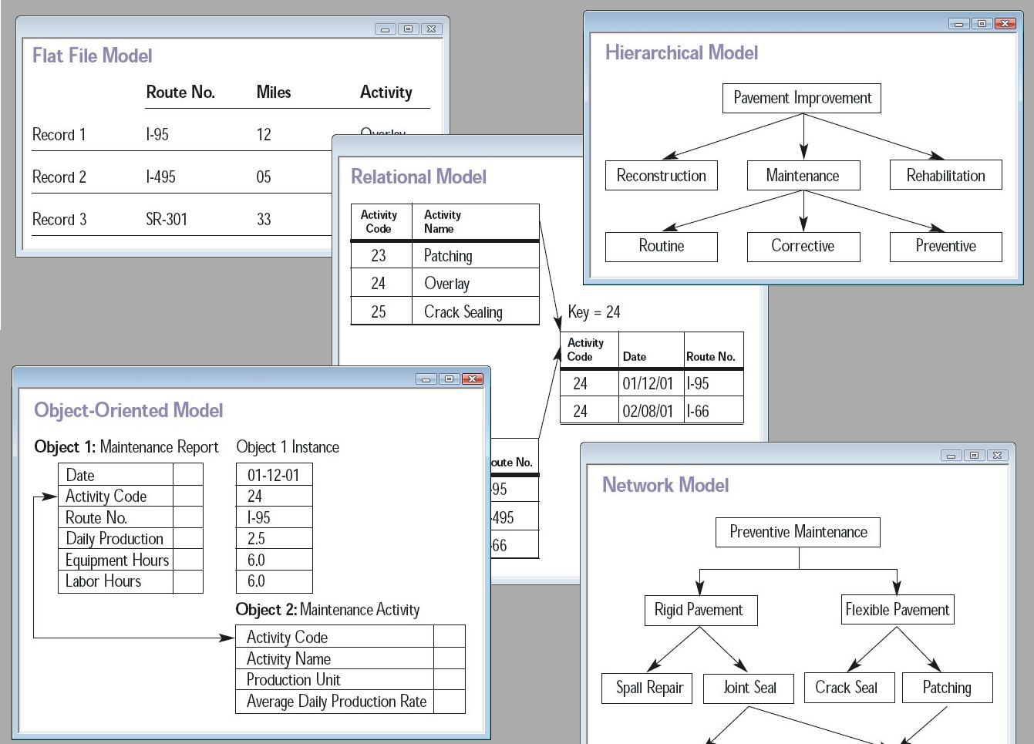

قاعدة البيانات العلائقية:-
هو نموذج تم بناؤه علي نظريات الجبر العلائقي وتتلخص فكرة النموذج في النظر إلي قاعدة البيانات علي أنها مجموعة من الجداول أو علاقات تسمي (relations) والعلاقة هي عبارة عن مصطلح رياضي وتمثل جدولا ذا بعدين(صفوف وأعمدة) ولا توجد هنالك أهمية لترتيب الصفوف أو الأعمدة حيث تمثل الصفوف مجموعة سجلات الجداول(records or tuple) وتمثل الأعمدة الصفات لهذه الجداول (attributes) ويجب أن يكون لكل صفة مجال (domain) من القيم التي يمكن أن يحتويها هذا العمود وترتبط هذه الجداول مع بعضها البعض بواسطة روابط ويجب أن يكون لكل جدول مفتاح رئيسي (primary key) لتمييز الصفوف عن بعضها والنقطة التي تمثل تقاطع الصف مع العمود (الصفة) تمثل قيمة لهذا الصف
الجدول التالي يمثل معلومات الطالب في قاعدة بيانات جامعتنا أم القرىاسم الجدول student 2.كل صف يمثل معلومات تخص طالبا واحدا فقط 3.المفتاح الرئيسي للجدول هو st_no رقم الطالب حيث لا يتكرر رقم الطالب (الرقم الجامعي) 4.القسم dept_code تمثل القسم الذي ينتمي إلية كل طالب 5.gpa تمثل المعدل التراكمي للطلاب 6.مجال القيم : كل صفة يجب أن يكون لها مجال ثابت من القيم فمثلا gpa يجب أن تحتوي على رقم حقيقي بين 1 ــ 4 والقسم dept_code يجب أن يكون أحد الأقسام الدراسية الموجودة في الجامعة

مفاتيح الجداول (العلاقات) تعتبر من أهم خصائص قواعد البيانات العلائقية حيث إنها تكون المميزة لجدول معين من جهة والرابط الذي يربط الجداول المختلفة مع بعضها من جهة أخرى
المفتاح الأعظم ( Super Key ) : هو أقل مجموعة من الصفات التي يمكن أن تميز الصف في الجدول عن بقية الصفوف الأخرى فمثلا هذه المجموعة من الصفات يمكن أن تكون مفتاحا أعظم st_no OR st_no , st_name OR st_no , dept_code بمعنى الرقم الجامعي أو الرقم الجامعي + اسم الطالب أو الرقم الجامعي + قسم الطالب
المفتاح المرشح ( Candidate Key ) : وهو الصفة (مجموعة الصفات) التي يمكن اختيارها كمفتاح رئيسي للجدول ويجب أن يكون هنالك أكثر من صف له نفس القيمة لهذه الصفة أو الصفات وكذلك يجب أن يكون له قيمة أي ليس NULL حيث st_no يعتبر مفتاحا مرشحا ليكون مفتاحا رئيسيا
المفتاح الرئيسي ( Primary Key ) : هو المفتاح الذي تم اختياره من مجموعة المفاتيح المرشحة ليكون محددا لكل صف في الجدول يمكن أن نختار st_no ليكون مفتاحا رئيسيا
المفتاح الثانوي : هو عبارة عن صفة أو صفات تستخدم لغايات الاسترجاع فمثلا لو كان لدينا جدول يحتوي علي قائمة بالعملاء فالمفتاح الرئيسي هو رقم العميل ولكن إذا أردنا أن نسترجع رقم هاتف عميل معين (حيث من سيحفظ أرقام العملاء؟؟؟) ففي هذه الحالة يتم استخدام الاسم في عملية البحث وليس رقم العميل ومن هنا يتم اختيار اسم العميل كمفتاح ثانوي
المفتاح الأجنبي ( Foreign Key ) : وهو صفة أو صفات تشير إلي مفتاح رئيسي أو قيمة غير مكررة (unique) في جدول آخر فمثلا الصفة dept_code في جدول المتدرب مفتاحا أجنبيا لجدول الأقسام department

لغة التعامل مع قواعد البيانات:-
لغة الاستعلامات البنيوية أو البنائية SQL لغة قواعد البيانات هي لغة برمجة غير إجرائية Non Procedural Language، وهي بذلك تختلف عن لغات البرمجة المعتادة مثل سي أو جافا، حيث أن اللغات غير الإجرائية هي لغات متخصصة. ولذلك فإن تركيب لغة الاستعلامات البنائية هي لغة للتعامل والتحكم مع قواعد البيانات المترابطة من خلال التعامل مع تراكيب البيانات وإجراء عمليات إدخال البيانات والحذف. والفرز والبحث والتصفية و التعديل وخلافه.

:-SQLبيئة

